Các thuộc tính của item dùng trong bài này:  
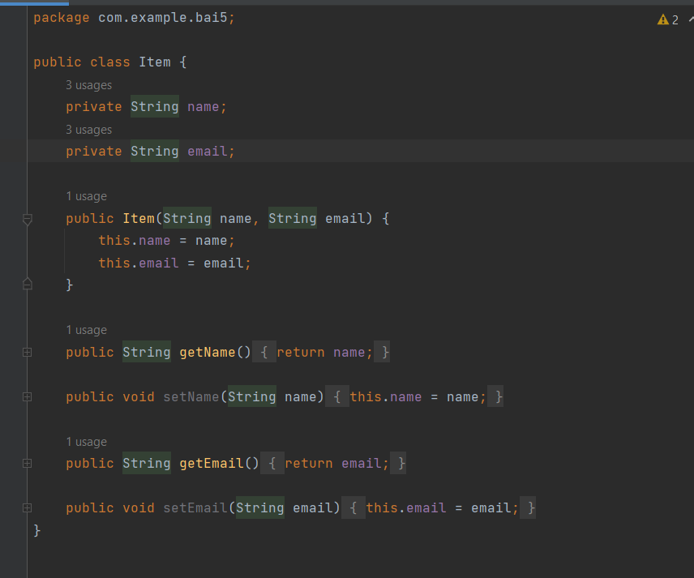

Phần recycler view tương tự với các bài trước em xin phép bỏ qua.

Ở MainActivity, em tạo một list để chứa danh sách Item, ở đây là data, add là nút thêm 5 users, remove là nút xóa 5 users, total là tổng user hiện tại:

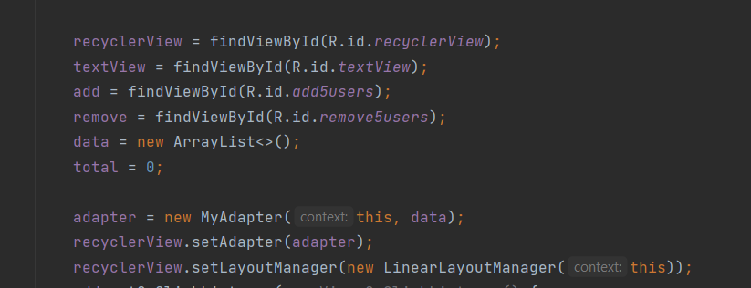

Nút thêm sẽ thực hiện logic sau:  
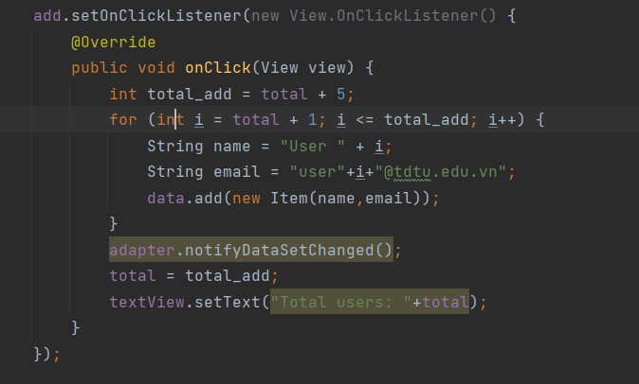

Em dùng vòng lặp for để tạo ra 5 user kế tiếp với index đầu tiên = tổng user hiện tại + 1, sau khi thêm vào list data thì em gọi hàm notifyDataSetChanged() để adapter cập nhật lại giao diện, cuối cùng em set text cho textView để hiển thị số lượng user mới.

Kết quả chạy thử:  
Giao diện khi mở ứng dụng:  
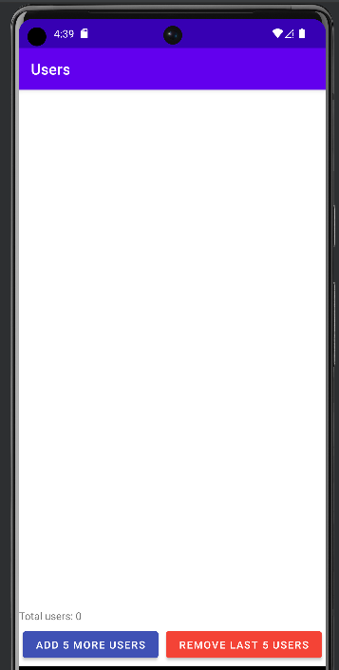

Khi nhấn thêm 5 user:

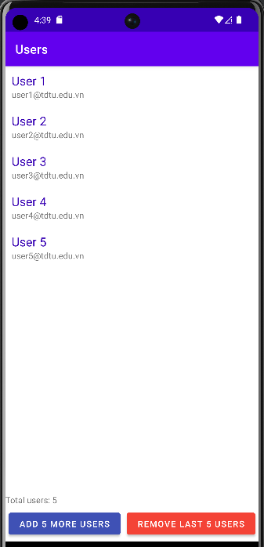

Tiếp tục thêm 5:

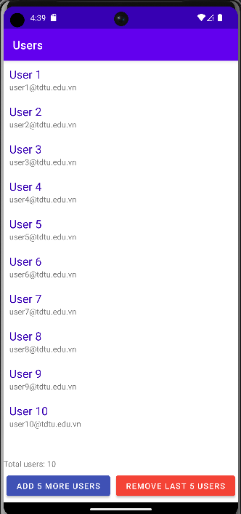

Xóa 5 lần 1:

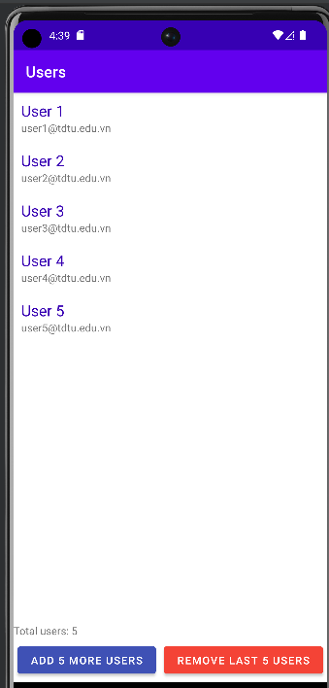

Xóa 5 lần 2:

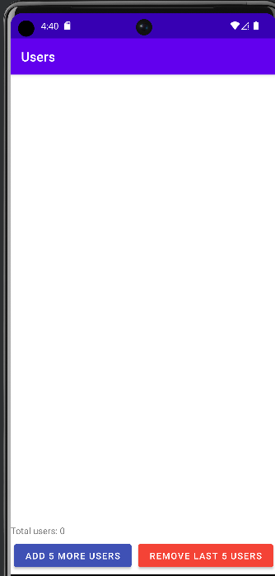

Tiến hành xóa thêm lần nữa để hiển thị Toast:

